Татарстан Республикасы Тукай муниципаль районының
«Новотроицк урта гомуми белем бирү мәктәбе» гомуми белем бирү муниципаль бюджет учреждениесе.

“Тылда да фронт иде...”
темасына фәнни-эзләнү эше

Усманова Лилия Илшат кызы
11 нче сыйныф укучысы
Җитәкче:
Усманова Гөлфия Габделфәрит кызы
туган тел һәм әдәбият укытучысы.

2022

Эчтәлек.
I. Кереш ................................................................................................ 2-3 бит
II. Төп өлеш.
Бөек Ватан сугышы елларында тылда авылдашларның фидакарь хезмәте...................................................................................................... 4-6 бит
III. Йомгаклау ............................................................................................ 7 бит
IV. Кулланылган әдәбият.......................................................................... 8 бит
V. Кушымта ................................................................................................ 9-11бит

I.Кереш.
Хәтерләүдән курыкма син!
Үткәнеңне онытма син!
Бел син ерак бабайларның
Ничек итеп көн иткәнен,
Ни иккәнен, ни чәккәнен,
Нинди уйлар, нинди моңнар
Безгә калдырып киткәнен.
(Р.Фәйзуллин)
Сугыш... Бу сүзләрдә күпме михнәт, күпме күз яше. Сугыш ул – афәт, үлем, чынга ашмаган хыяллар , җимерелгән язмышлар, ятим балалар, аналарның күз яше. Бөек Ватан сугышы турында без тарих китапларыннан укып, кинофильмнар карап кына беләбез. Бу сугыш - туган җир азатлыгы, халыклар иреге, газиз Ватан өчен барган изге сугыш. Кан коюлы һәм җимергеч сугышның соңгы бәрелешләреннән безне 77 ел вакыт аерып тора. 77 нче тапкыр туган җиребезгә тыныч яз килә.
1945 нче елның маена кадәр 1418 көн дәвамында барган әйтеп бетергесез авыр юлны хәрабә таулары, күз яше һәм кан күлләре аша үтәргә туры килә.
Бөек Җиңү изге сугыш кырларында гына яуланмады. Хатын - кызлар, картлар, балалар яуга киткән меңнән артык ир-атны алыштырды. Сугыш елларында колхозны алып барган, фронтны азык-төлек , кием - салым һәм башка кирәк-яраклар белән тәэмин итүдә актив катнашкан безнең авыл әбиләре дә, әниләре дә, апалар һәм балалар да. Хатын-кызлар сабан сөрде, чәчте, урды, туплар һәм ядрәләр, самолётлар ясады, шинельләр текте. Ашлык басуы һәм завод цехы аларның сугыш кырына әверелде. Авыр сугыш елларында алар ачысын-төчесен татыган, җиңү сәгатен якынайту өчен, тиңдәшсез хезмәт батырлыклары күрсәткәннәр.
Еллар елгасы тиз ага... Еллар белән бергә ветераннар, дәһшәтле еллар шаһитләре китә. Илебез өчен авыр елларда авыл халкы ничек яшәгән соң? Җиңүне якынайтуга авылдашларымның өлеше нинди ?
Фәнни- гамәли эшемне дә менә шушы күзлектән чыгып яздым.
Фәнни- эзләнү эшнең максаты:
- туган иле, туган җире өчен гомерләрен дә кызганмаган тыл батырлары белән таныштыру, горурлану, авыл тарихы өйрәнүгә кызыксыну уяту.
Фәнни- эзләнү эшнең бурычлары:
- бүгенге буын яшьләренә илебезнең данлы үткәне, авылдашларымның сугыш елларындагы тормышы турында мәгълүмат алуга ихтыяҗ тудыру
Фәнни-эзләнү эшнең актуальлеге:
- буыннан-буынга күчә торган тарих вакытлар узу белән һич тә әһәмиятен югалтмый, киресенчә, аның кыйммәте арта гына. Яшь буын сугыш еллары , тылдагы тормыш һәм хезмәт турында бик аз белә. Үткәнен белмәгәннең – киләчәге юк, ди бит халык.

II. Төп өлеш.
Бөек Ватан сугышы елларында тылда авылдашларның фидакарь хезмәте.
1941 нче елның 22 июне. Якшәмбе көн. Табигать сихри матурлыкка чумган. Иртәнге талгын җилдә бары агачлардагы яшел яфраклар лепердәгән, сандугач сайраган тавыш ишетелә. Шәһәр кешеләре тыныч йокыда, эшкә барасы юк – ял көне. Авыл кешеләре инде аяк өстендә, көтүләрен куып, башка дөнья мәшәкатьләре белән мәшгуль. Һич көтмәгәндә, немец самолетлары тыныч шәһәрләр, авыллар өстенә бомбалар яудыра башлый.
Менә шулай Гитлер гаскәрләренең хыянәтчел төстә илебезгә басып керүе халкыбызның тыныч тормышын өзде. Ничек кенә куркыныч һәм көтелмәгән булмасын , халкыбыз каушап калмады.
Соңгы тапкыр кичә көлде дөнья,
Соңгы тапкыр кояш балкыды.
Таң атмады бүген, көн тумады,
Алды җирне сугыш ялкыны
Бу кайгылы хәбәрнең туган авылыма ничек килеп җитүе турында
Гусев Степан Кирилл улы истәлекләреннән. (3 нче рәсем)
“22 нче июнь 1941 нче ел – Бөек Ватан сугышының беренче көне. Мин ул вакытта Новотроицк авыл советы сәркатибе булып эшли идем. 21 нче июньдә Чаллы - Сарман юлын төзекләндерү турында җыелыш булды. Авыл халкы ял көнне эшкә чыкты. Төшкә кадәр эшләдек, сугыш башланганын белмәдек тә. Көндез колхоз рәисе Грудилов Петр Павлович килде һәм Германия белән сугыш башланганын әйтте. Без тиз арада авылга кайттык. Авыл халкы митингка җыелып өлгергән дә иде инде.
23 нче июньнән беренче повесткалар килә башлады. Беренче чакырылышта Лапин Андрей Степанович, Лакомкин Максим Максимович, Новичков Федор Константинович, Грудилов Дмитрий Михайлович, Спирин Александр Иванович, Ситников Николай Тихонович, Санников Алексей Никитич, Ананин Иван Васильевич китәргә тиеш иде.
24 нче июнь көнне аларны военкоматка чакырдылар, ә кич белән ир-егетләр кире авылга кайттылар. 25 нче июнь иртәсендә бөтен туганнар, якыннар авылдашларыбызны Күперле авылына кадәр озата бардык, чөнки аларны башта Бөгелмәгә җибәрделәр. Бөгелмәгә Сарман юлы аша йөриләр иде. Киткәннәрнең күбесе әйләнеп кайтмады.”
Тукай муниципаль районы Новотроицк авыл җирлегенә караган Новотроицк авылыннан яу кырларыннан 40 кеше, Суровкадан – 72 , Калиновкадан – 51 , Шөкрәледән - 52 , Күперле авылыннан 49 кеше туган якларына әйләнеп кайтмады...
Авылда картлар, хатын-кызлар һәм балалар гына кала. Ә тормышны алып барырга кирәк - игенен дә игәргә, балаларны да ач-ялангач итмәскә, сугышка төрле җылы киемнәр дә әзерләп җибәрергә , гомер буе бетмәс төсле тоелган налогын да илтеп түләргә кирәк булган. Ирләре, уллары, туганнары зур батырлыклар күрсәткәндә, тылдагы хатын-кызларыбыз үзләрен аямыйча эшлиләр.Тылдагы хатын-кызларның батырлыгы сугыш кырында туган батырлыкка тиң. Бөтен булган физик авырлыкларга түзәр идең әле, авылларга кара пичәтле кәгазьләр агыла. Алма кебек хатыннар балаларын кочаклап ирсез, сабыйлар әтисез, җиләк кебек кызлар ярсыз калалар. 1941 нче елның август аенда авылга Соколов Григорий Иван улына беренче кара пичәтле кәгазь килә.
Олы улының үлеме турындагы кара кәгазьне гаилә архивында саклаучы Любовь Никифоревна Пензина истәлекләреннән (4 нче рәсем)
“Кешеләр ярымач яшәделәр. Ләкин без тылдан бик күп нәрсә торганын белә идек, шуның өчен яхшы эшләргә тырыштык. Тәүлек дәвамында эшләдек дип әйтсәк тә була. Ял биш cәгатьтән дә артмады.”
Лакомкина Пелагея Максимовна истәлекләреннән ( 5 нче рәсем)
“Сугышка кадәр авылыбыз зур булмаса да, бик матур иде. Елга артында алма бакчасы гына үзе ни тора! Сугыш вакытында урамнар бушап калды, чөнки өйләр ягулык материалына әйләде..Унлап кеше җыела да бер өй сатып ала һәм шуны утын өчен сүтә башлыйлар. Шулай итеп, сугыш азагына авылның өчтән бер өлеше генә калды. Калган йортлар да яраксыз хәлгә килде. Салам түбәләрдән яңгыр үтә. Малларны ашатырга булмагач, түбә саламы азыкка әверелә”
Спирина Евдокия истәлекләреннән .
“Сугыш елларында без, хатын –кызлар, җир дә сөрдек, сыер да саудык,ат караучы да , пешекче дә идек. Эшчеләр өчен боламык, кесәл пешердек. Үзең ашамыйсың, көндез укулары беткәч, балалар килә, аларга бирәсең. Ә алар минем берсеннән – берсе кечкенә дүртәү иде. Ирем белән өлкән улым Матвей яу кырларыннан әйләнеп кайтмадылар.”
Сугышларда калган егетләрнең
Баш очында – ялкын йолдызлар.
Януларын тышка чыгармыйча,
Сыңар – сыңар яши тол кызлар.
Бу елларда буена фронт һәм тыл бердәм булды. Һәм бары тик шул бердәмлек аркасында гына халыкыбыз дошманны җиңеп чыкты.Түземсезлек белән көтелгән Җиңү көнен хатын-кызлар, картлар һәм балалар үзләренең фидакарь хезмәтләре белән якынайттылар. Авылдашларым соңгы көчләрен җыеп, тиңдәшсез батырлык, ныклык күрсәтеп, иген иктеләр. Терлекчелектә дә эш җиңел булмый. Саламны басудан үгезләр белән ташыдылар. Кыш көннәрендә эчертергә бәкегә алып төштеләр. Авылыбыздагы картлар, хатын-кызлар һәм балалар “Бөтенесе фронт өчен, бөтенесе Җиңү өчен” дип, ялкынланып эшләделәр. Күпме ир-егетен яу кырына озатудан тыш, сугыш елларында фронтны, үз авызыннан өзеп, ашлык, кием-салым белән һәрдаим тәэмин итеп торган авыл бит ул! Үзләре ач-ялангач булсалар да, ачка шешенсә дә, алар һәр килограмм ашлыкны дәүләткә озата, хезмәтләрен намус белән башкаралар.Зур кыенлыкларга да карамастан, авылдашларым Бөек Ватан сугышы чорында фронтта да, тылда да дошманны тар-мар итүгә лаеклы өлешен керткәннәр. Гайрәтле һәм хезмәт сөючән халкыбызның тиңдәшсез батырлыгы һәм фидакарьлеге кешелек дөньясын фашизм коллыгыннан коткарып кала. Бу җиңү илебезнең яу кырында мәңгелек ятып калган асыл ир-егетләре бәрабәренә яулана. Ә сугыштан соң тән һәм җан яраларыннан, авыр хезмәттән вакытсыз гүргә кергәннәр күпме ? Күпме парлар кавышмаган, күпме бала бу якты дөньяга тумый калган?! Гомергә онытылмас сугышның билгеле һәм билгесез геройлары, аның изге корбаннары безнең күңелләрдә мәңгегә яшәргә хаклы.

Йомгаклау.
Күргәнебезчә, Бөек Ватан сугышының авазы безнең көннәргә кадәр килеп җитте. Дөрестән дә, Бөек Ватан сугышы беткәнгә 77 ел булды, ә әле сугыш хатирәләре турында сөйләгәндә күңел яралары һаман да әрни.
Кешелек дөньясын юкка чыгудан саклап калган, бүгенге көннәргә кадәр халык күңелендә, ил йөрәгендә онытылмаган тыл каһарманнарының батырлыклары әле исән, дөнья тарихында мәңге онытылмас булып ташка уелган. Авылымның түрендә торган һәйкәлдәге батыр авылдашларымның исемнәре белән беррәттән язылган Җиңүне тырыш хезмәтләре белән якынайткан апаларның исемнәре дә ерактан яктырып “ Тын кал,кеше,без дә мәңгелек!” –дип, безнең хәтерне яңартып торырга тиеш кебек. Яшьлекләре кара сугыш сөременә чорналган, сугышта югалган мәхәббәтләренә тугры калып, гомер буе ирләрен көткәннәр апалар.
Шуңа күрә без аларны онытмаска, сафлары сирәгәя барган сугыш ветераннарын, тыл батырларын хөрмәт итәргә, зурларга, батырлыкларын киләчәк буыннарга тапшырырга тиешбез.

IV. Кулланылган әдәбият.
1.Гомәр Бәширов Сайланма әсәрләр.- Казан:Татарстан Республикасы “Хәтер” нәшрияты, 2006 – 511 б.
2. Балалар фольклоры. – Казан: Татарстан Республикасы “Хәтер” нәшрияты, 2009. – 479 б.
3. Бөек Ватан сугышы чоры поэзиясе: Шигырьләр һәм поэмалар.- Казан: Татарстан Республикасы “Хәтер” нәшрияты, 2005. - 462 б.
4. На страже мирного труда. Альбом. Москва, “Советский художник”, 1978
5.Рәзил Вәлиев/”Мәктәп китапханәсе” сериясеннән хрестоматия.- 63 т.- Казан: Татарстан Республикасы “Хәтер” нәшрияты, 2017.-319 б.
6. Татар әдәбиятыннан фәнни хезмәт язуга методик кулланма (югары сыйныф укучылары өчен) Татарстан Республикасы Мәгариф һәм фән министрлыгы Яр Чаллы шәһәре Мәгариф идарәсе 16 нчы “Огниво” Балалар иҗаты үзәге, 2007.
7.Татар халык авыз иҗаты. Мәкальләр. Казан,Татарстан китап нәшрияты, 1983
8. Гусева Г.С., Гусева Г.Х. гаилә архивлары.

Кушымта.
Новотроицк авылы күренеше.
1 нче рәсем.
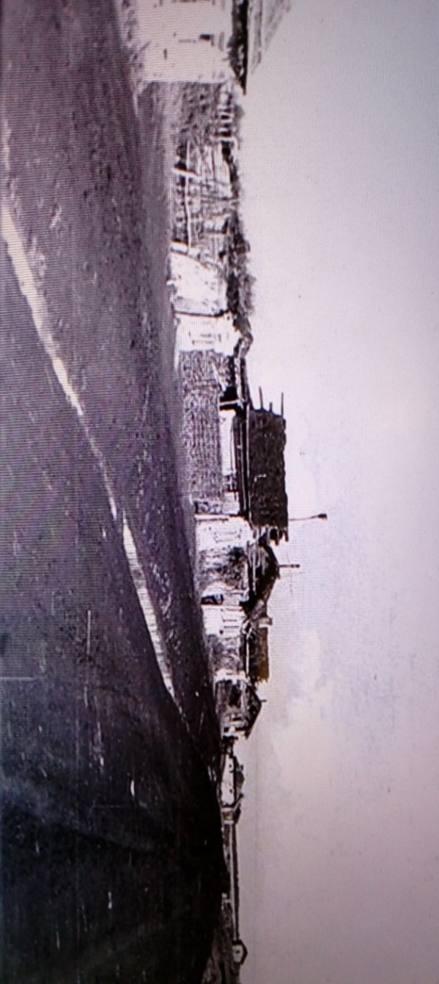
2 нче рәсем.
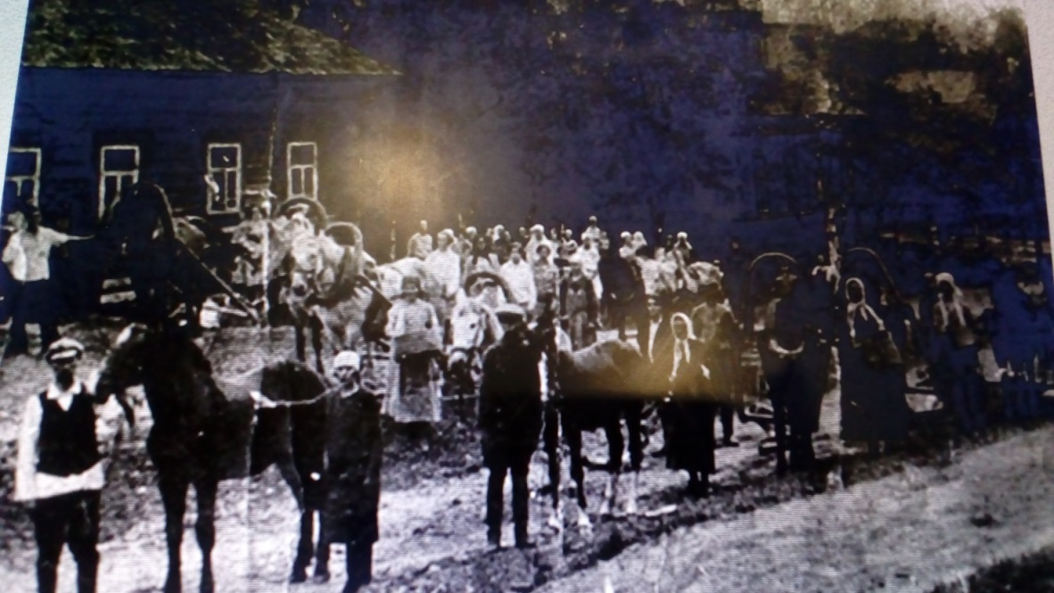
3 нче рәсем. Гусев Степан Кириллович һәм Мария Константиновна.
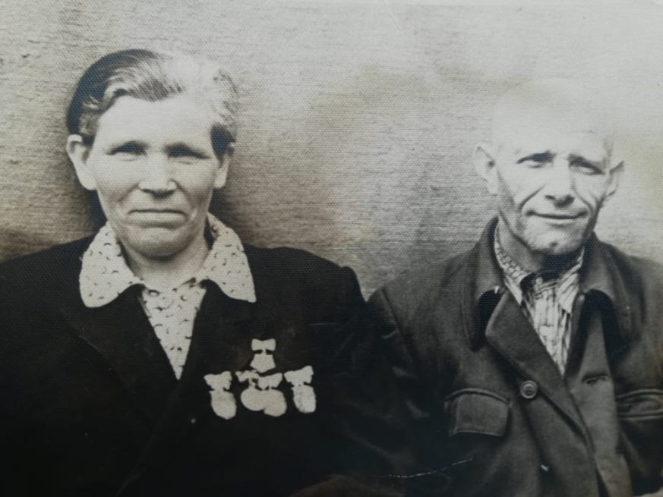
4 нче рәсем. Тыл ветераны - Пензина Любовь Никифоровна.
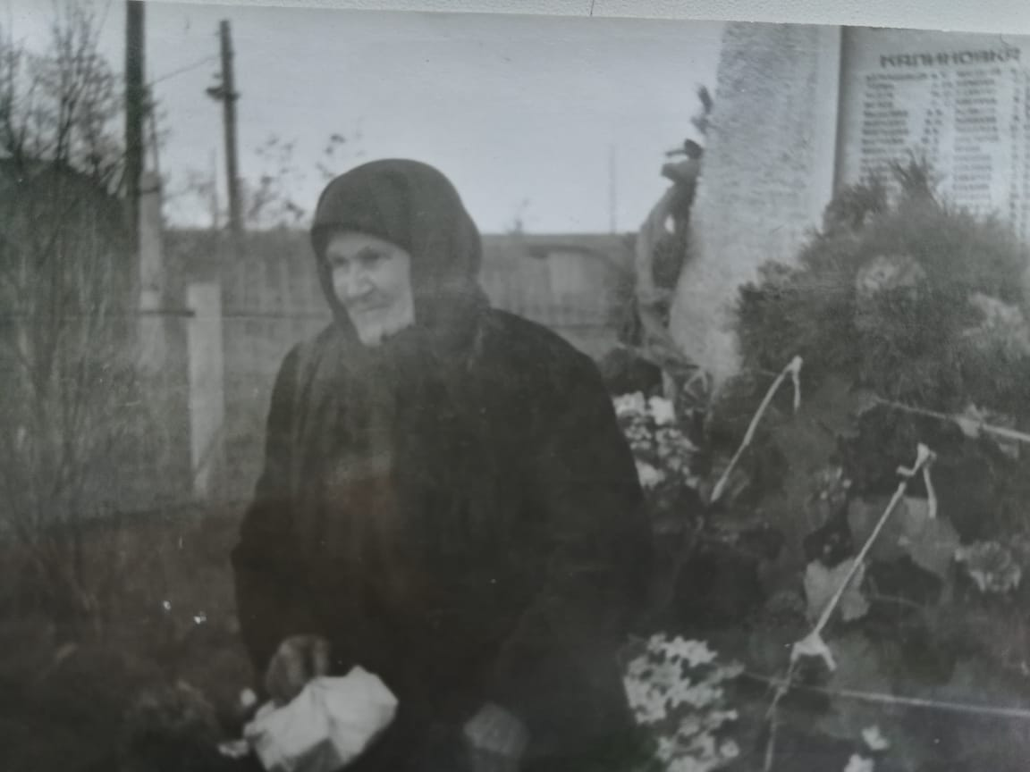

5 нче рәсем. Тыл ветераны – Лакомкина Пелогея Максиvовна.
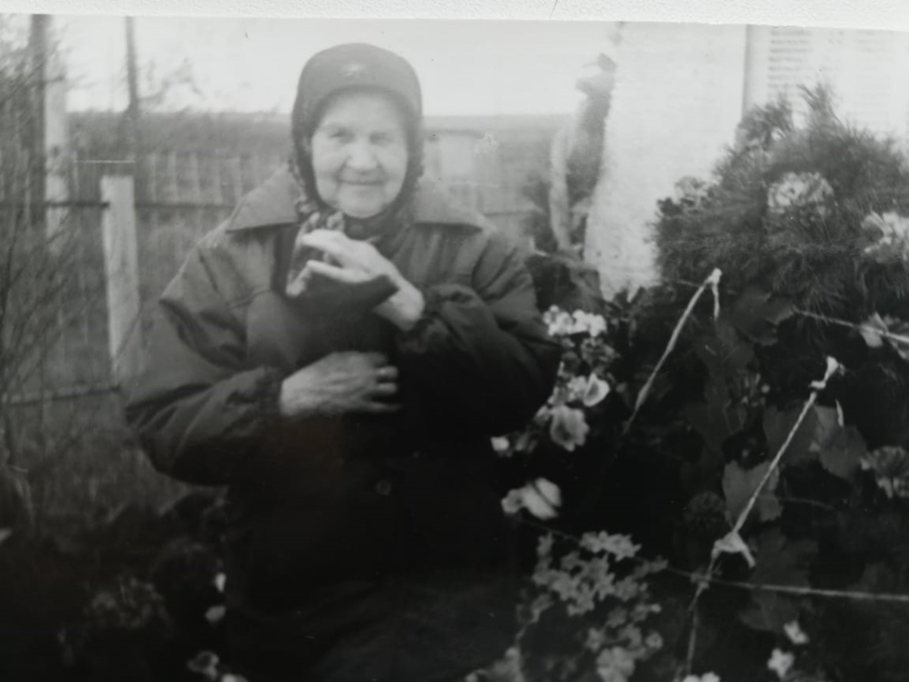

6 нчы рәсем.Тукай муниципаль районы Новотроицк авылы һәйкәле.

Татар халык авыз иҗаты. Мәкальләр. Казан,Татарстан китап нәшрияты, 1983
Рәзил Вәлиев/”Мәктәп китапханәсесериясеннән хрестоматия.- 63 т.- Казан: Татарстан Республикасы “Хәтер” нәшрияты, 2017
Татар балалар әдәбиятыннан хрестоматия: Ике томда. II том: Урта һәмюгары педагогик уку йортлары өчен уку ярдәмлеге/ Төз.Л.И. Минһаҗева, И.Х.Мияссарова.- Казан: татарстан Республикасы “Хәтер”китабы (ТаРИХ), 2003, 30 нчы бит.

